Врачи

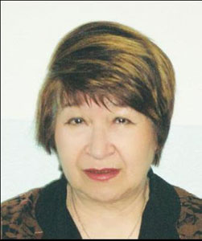
Миневич Флора Хасановна
Кандидат медицинских наук (1984)
Врач высшей квалификационной категории
Отличник здравоохранения (2001)
Награждена знаком «Победитель в социалистическом соревновании в 1979 году» (1980)
Награждена юбилейной медалью к 400-летию города Томска (2004)

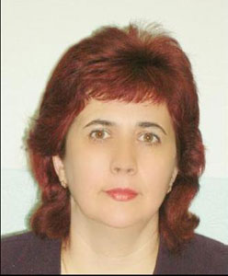
Варанкова Лариса Викторовна
Кандидат медицинских наук (2004)
Врач высшей квалификационной категории
Отличник здравоохранения (2003)
Награждена Почетной грамотой Департамента здравоохранения
администрации Томской области ко Дню медицинского работника (2002)

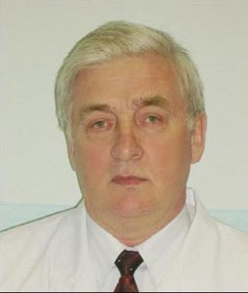
Андреев Юрий Глебович
Врач высшей квалификационной категории
Отмечен благодарностью МЗ СССР к 90-летию больницы (1999)
благодарностью Департамента здравоохранения а
дминистрации Томской области ко Дню медицинского работника (2003)
Награжден юбилейной медалью к 400-летию города Томска (2004)

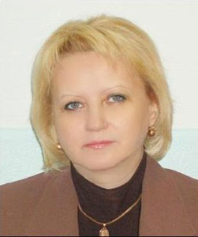
Колосова Татьяна Александровна
Ведущий специалист детско-подростковой психиатрической службы
Врач высшей квалификационной категории
Награждена грамотой Департамента здравоохранения Томской области (2007)

